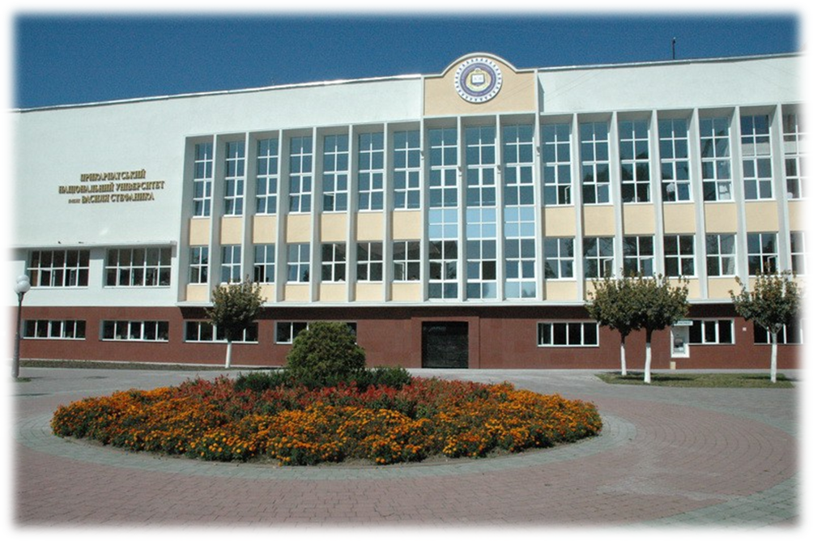

Віртуальна виставка
нових надходжень
на 26 грудня 2018 року

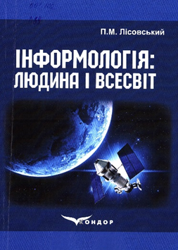 | 001.102  Л 63  Лісовський П. М. Інформологія: Людина і Всесвіт : навч. посіб. / П. М. Лісовський. – К. : ВД "Кондор", 2018. – 152 с.
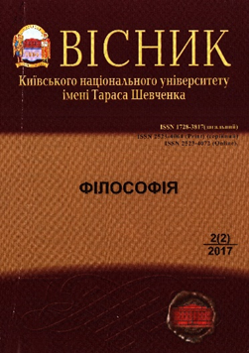 | 1  В 53  Вісник Київського національного університету ім. Т. Шевченка. Сер. Філософія. – К. : КНУ ім. Т. Шевченка, 2017. – Вип. 2(2). – 36 с.
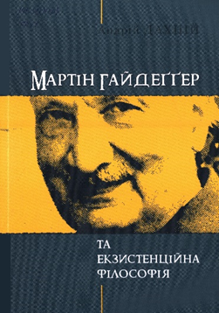 | 141.32(430)  Д 21  Дахній А. Мартін Гайдеґґер та екзистенційна філософія : моногр. / А. Дахній; Львівський нац. ун-т ім. І. Франка. – Львів : ЛНУ, 2018. – 250 с.

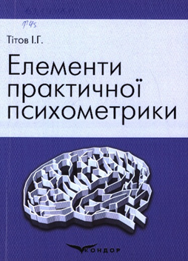 | 159.938(075.8)  Т 45  Тітов І. Г. Елементи практичної психометрики : навч. посіб. / І. Г. Тітов. – К. : ВД "Кондор", 2018. – 128 с.
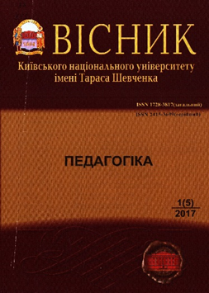 | 37  В 53  Вісник Київського національного університету ім. Т. Шевченка. Сер. Педагогіка. – К. : КНУ ім. Т. Шевченка, 2017. – Вип. 1(5). – 82 с.
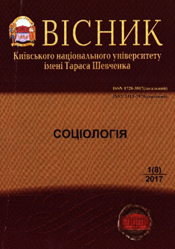 | 316  В 53  Вісник Київського національного університету ім. Т. Шевченка. Сер. Соціологія. – К. : КНУ ім. Т. Шевченка, 2017. – Вип. 1(8). – 100 с.

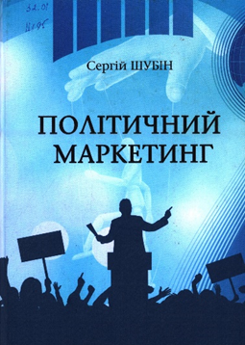 | 32.01  Ш 95  Шубін С. Політичний маркетинг : моногр. / С. Шубін; Миколаївський обл. ін-т післядипломної пед. освіти. – Миколаїв : Іліон, 2018. – 1156
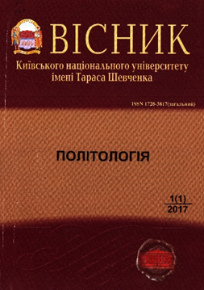 | 32  В 53  Вісник Київського національного університету ім. Т. Шевченка. Сер. Політологія. – К. : КНУ ім. Т. Шевченка, 2017. – Вип. 1(1). – 38 с.
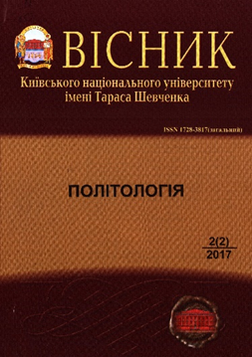 | 32  В 53  Вісник Київського національного університету ім. Т. Шевченка. Сер. Політологія. – К. : КНУ ім. Т. Шевченка, 2017. – Вип. 2(2). – 47 с.

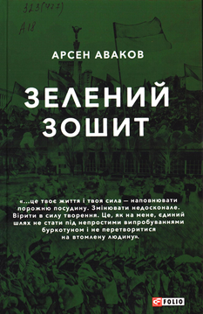 | 323(477)  А 18  Аваков А. Зелений зошит : збірник / А. Аваков. – Х. : Фоліо, 2018. – 154 с.
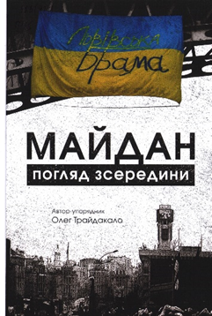 | 323(477)  Т 65  Трайдакало О. Майдан. Погляд зсередини / О. Трайдакало. – К. : В-ць Мельник М., 2018. – 320 с.
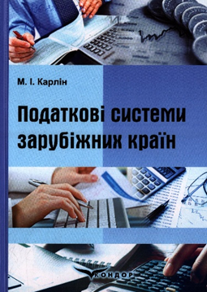 | 336.221.4(075.8)  К 23  Карлін М. І. Податкові системи зарубіжних країн : навч. посіб. / М. І. Карлін; Східноєвропейський нац. ун-т ім. Лесі Українки. – К. : ВД "Кондор", 2018. – 368 с.

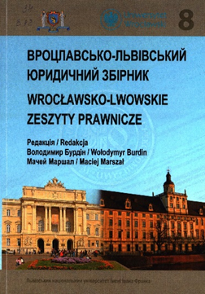 | 34  В 82  Вроцлавсько-Львівський юридичний збірник = Wroclawsko-Lwowskie zeszyty prawnicze : зб. наук. пр. – Львів : ЛНУ ім. І. Франка, 2017. – Вип. 8. – 268 с.
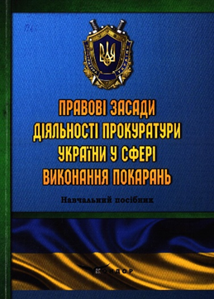 | 343.163(075.8)  П 65  Правові засади діяльності прокуратури України у сфері виконання покарань : навч. посіб. / за ред. О. М. Джужи, О. Г. Колба. – К. : Кондор-видавництво, 2018. – 240 с. – Рек. МОН
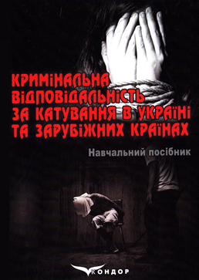 | 343.6(075.8)  К 82  Кримінальна відповідальність за катування в Україні та зарубіжних країнах : навч. посіб. / за ред. А. В. Савченка. – К. : ВД "Кондор", 2018. – 240 с. – Рек. МОН

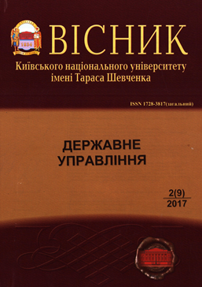 | 35  В 53  Вісник Київського національного університету ім. Т. Шевченка. Сер. Державне управління. – К. : КНУ ім. Т. Шевченка, 2017. – Вип. 2(9). – 72 с.

